## Porifère (les éponges)

|  |  |
| --- | --- |
| Esp emblé. | Éponges |

### Caractéristiques

|  |  |
| --- | --- |
| Mode de vie | Fixé, |
| Alimentation | Carnivores ou herbivores. Ils se nourrissent et respirent en filtrant l’eau. |

### Structure

|  |  |
| --- | --- |
| Forme | Une grande diversité de structures, de formes et de couleurs. |
|  | Le squelette interne est composé de spongine ou spicules (pièces minérales de calcaire ou silice).  Spongine protéine donne la texture absorbante à l’éponge. |

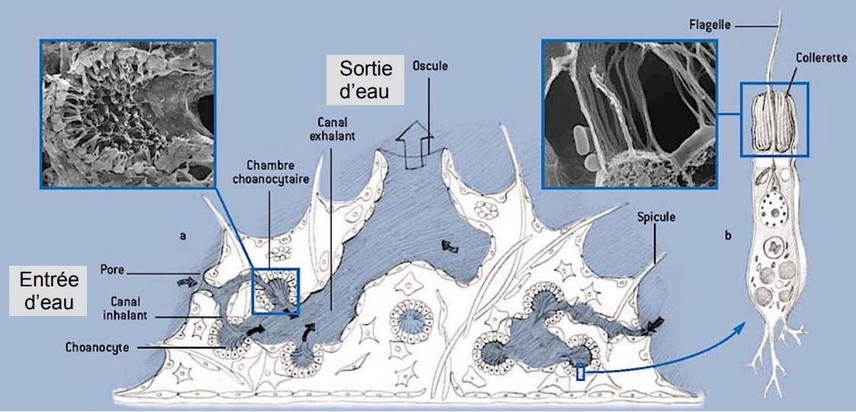

|  |
| --- |
| L’eau entre sur les côtés horizontalement par les pores puis elle est expulsée verticalement au centre par l’oscule.  Choanocyte cellule avec flagelle qui tourne pour créer un tourbillon et attirer les particules en suspension dans la collerette où se passe la digestion.  Porocyte cellule extérieure qui forme le pore.  Mésoglée zone située à l’intérieur de la paroi où les nutriments entrent et où l’on trouve les cellules qui fabriquent des spicules. |

L2

Nutrition suspensivores. Espèces qui se nourrit des particules en suspension

Spongocoele cavité centrale gastrique

5 500 espèces

Pas de vrais tissus groupe de cellules semblable et isolées des autres par des couches membraneuses (lame basales.

Taille quelques millimètre à plusieurs mètres

Spongocoele tapissé de choanocyte

Corps deux feuillets séparée par une couche gélatineuse appelé mésoglée contient des amibocytes. Elles se déplacent dans le mésoglées

Elles absorbent les aliments

Digèrent

Acheminent les nutriments vers les autres cellules.

Produisent les fibre squelettique notamment les spicules de silice ou calcaire ou spongine

Se transformer pour devenir un autre type de cellules.

Hermaphrodite séquentiel fécondation a lieu dans le méosglée

Zygote devient une larve flagellée

Mode de vie Sessile